Карагандинский Университет Казпотребсоюза
Кафедра цифровой инженерии и IT-аналитики

Технологии разработки WEB приложений
Отчет по лабораторной работе №2

Преподаватель: Смирнов Л.С
Группа: ВТ-24-4С
Студент: Канат Бекжан

Караганда 2026г.
Задание 2.
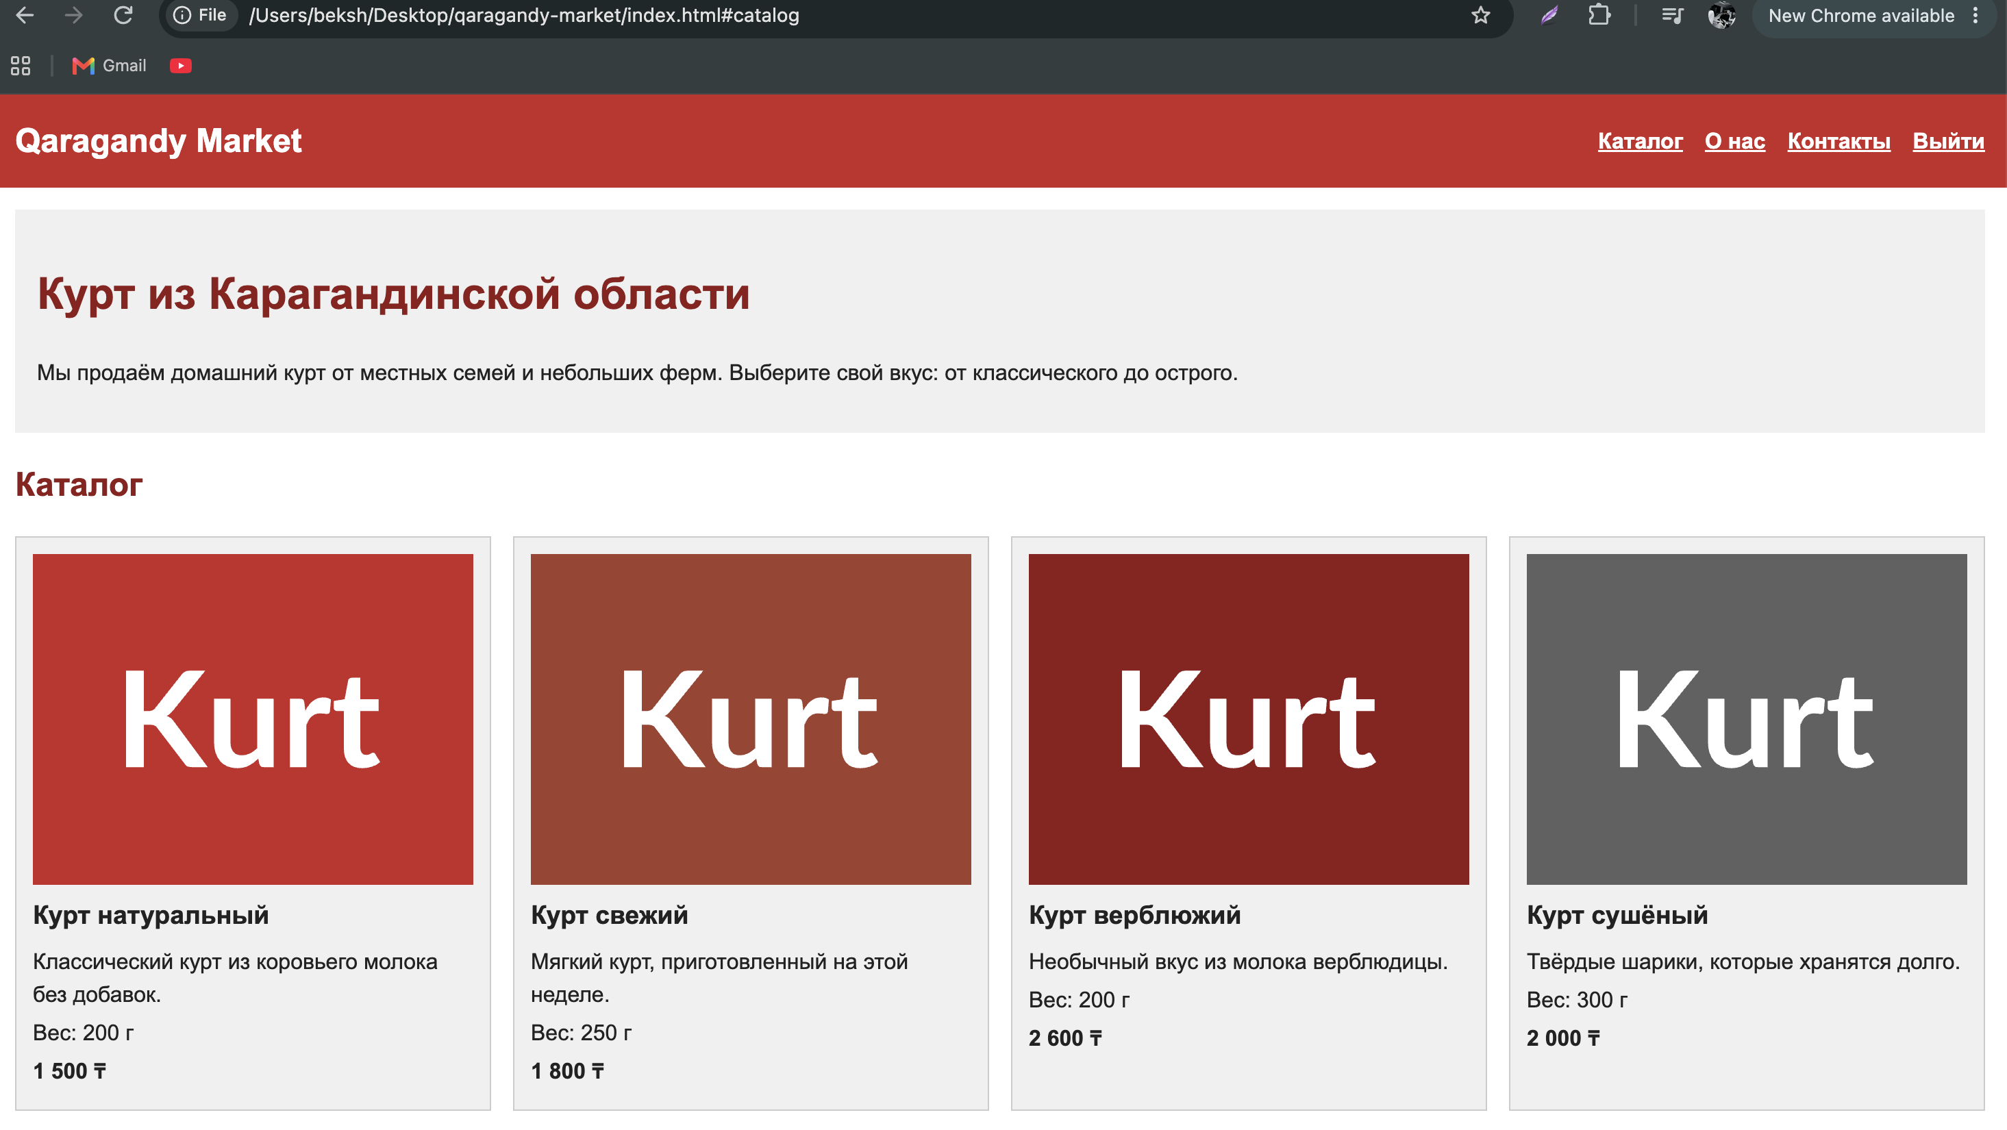

Задание 3.
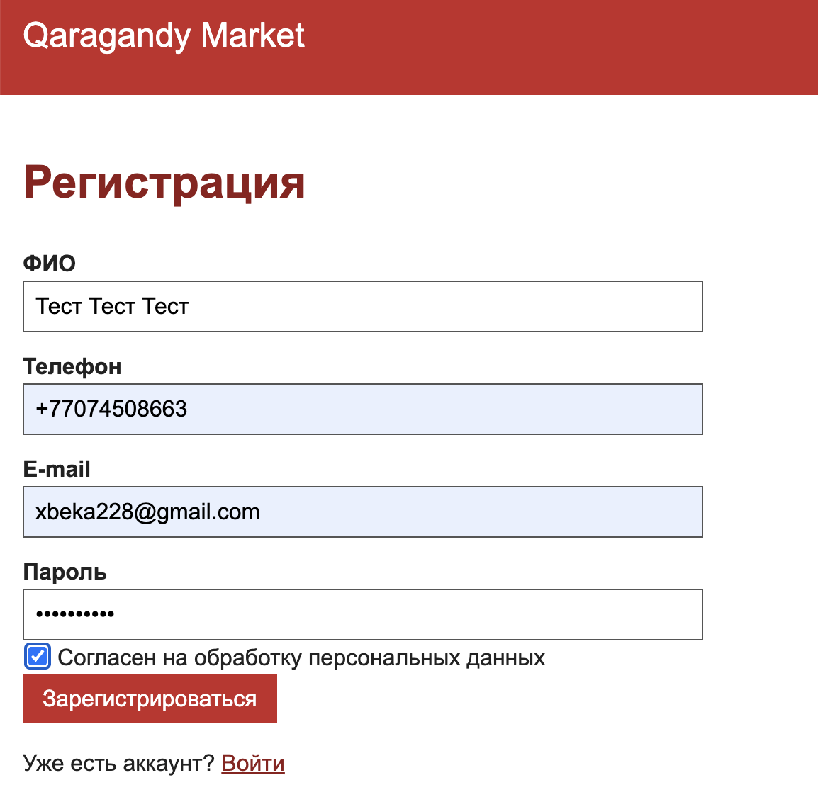

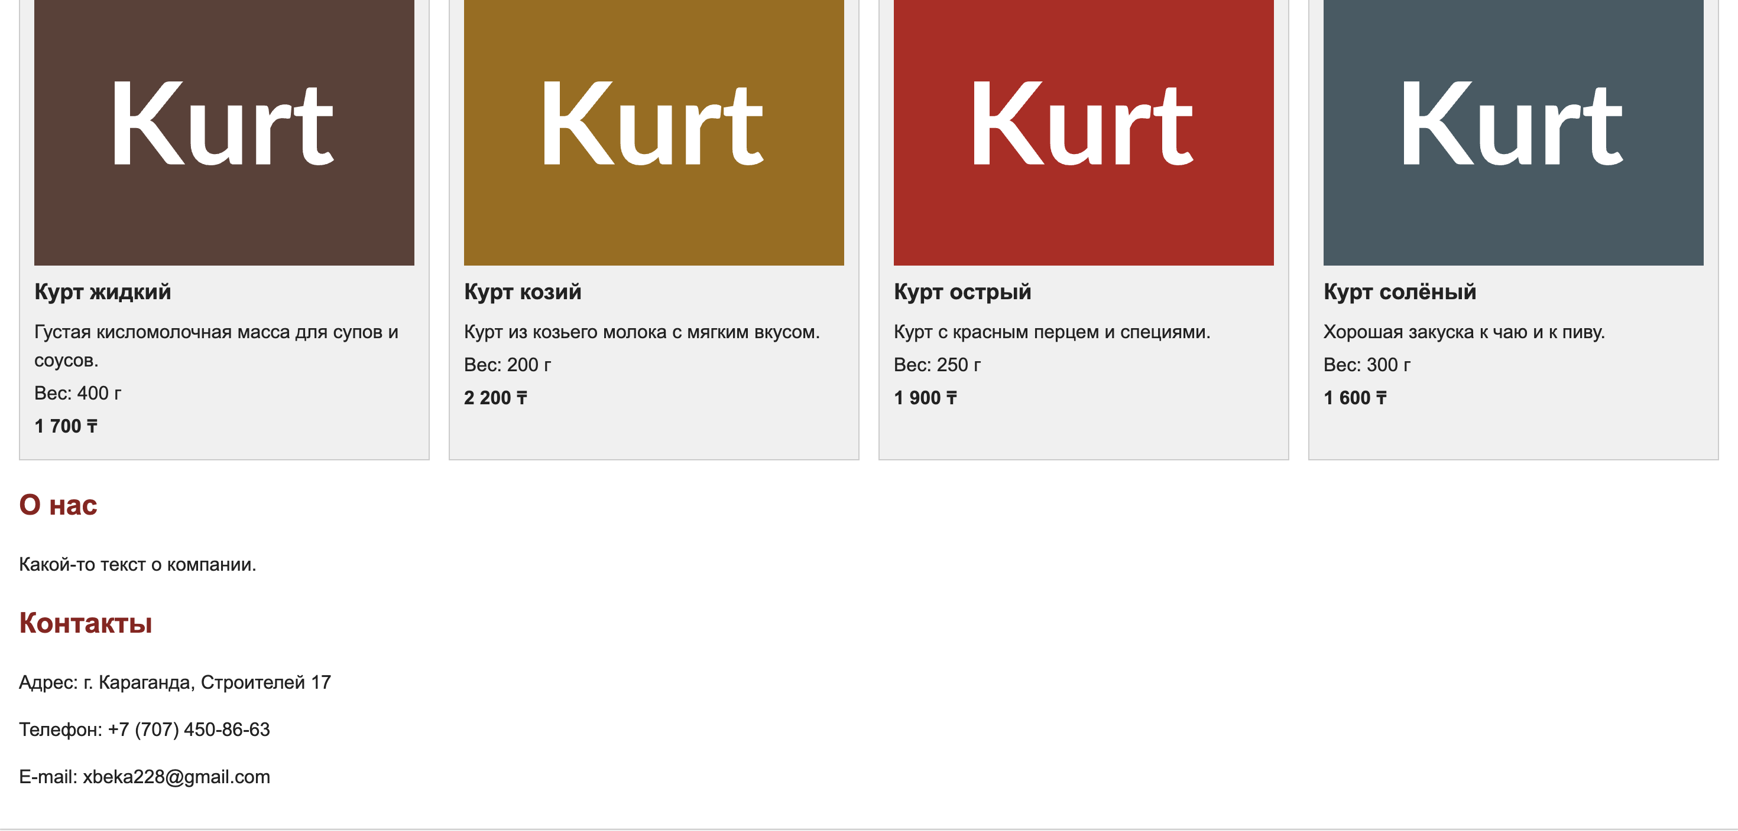
Задание 5.
Показатель | index.html | register.html
Performance | 76 | 100
Accessibility | 100 | 100
Best Practices | 100 | 100
SEO | 100 | 100
Ошибок валидатора до исправления | 0 | 0
Ошибок валидатора после исправления | 0 | 0

register
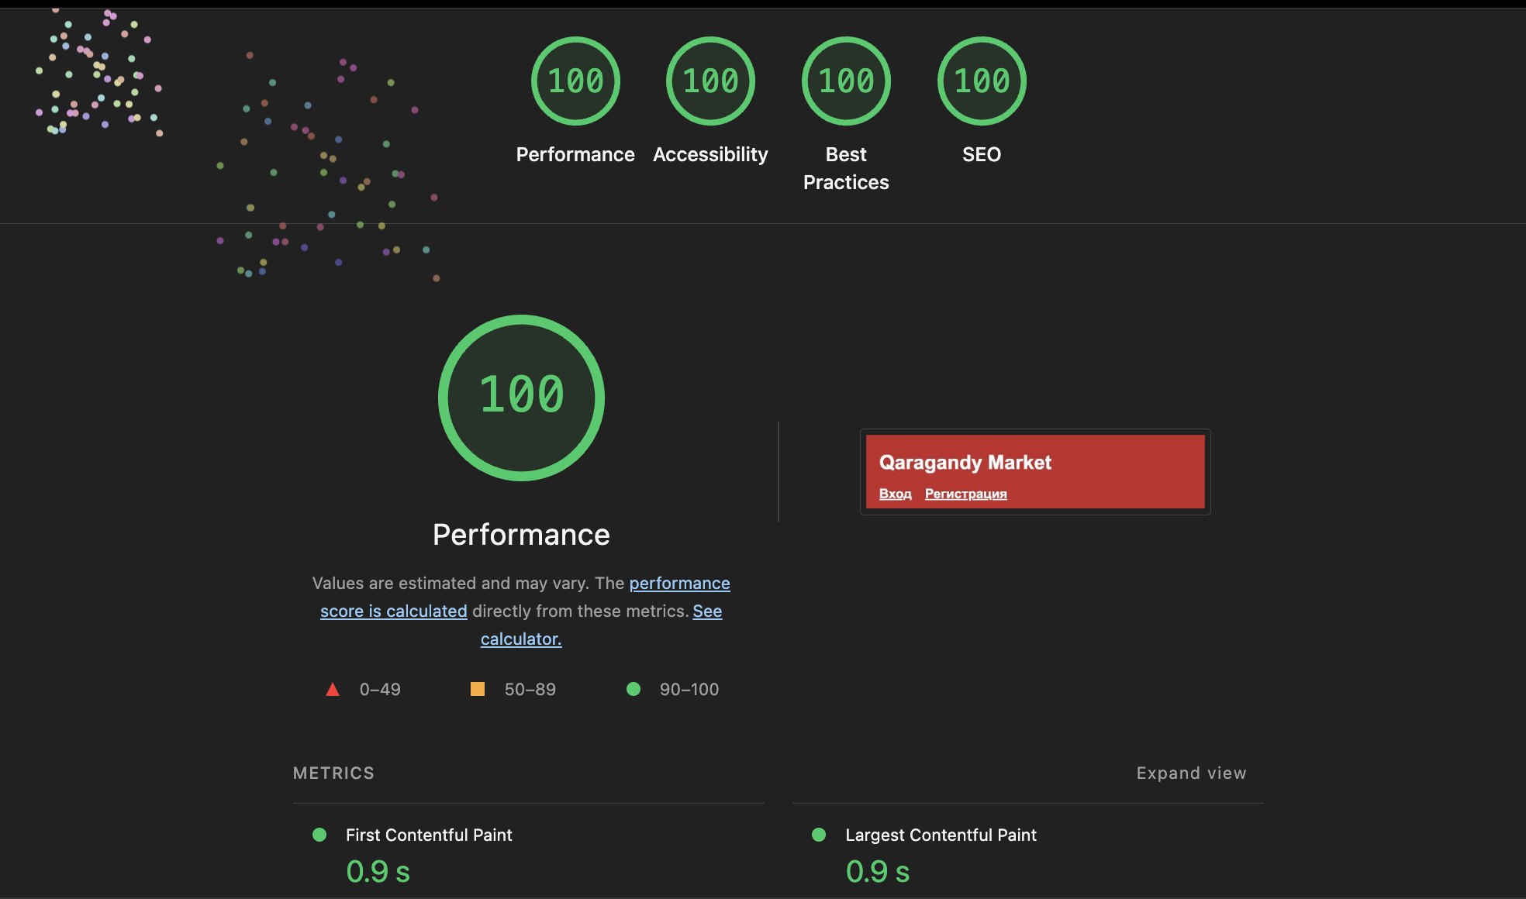
Index
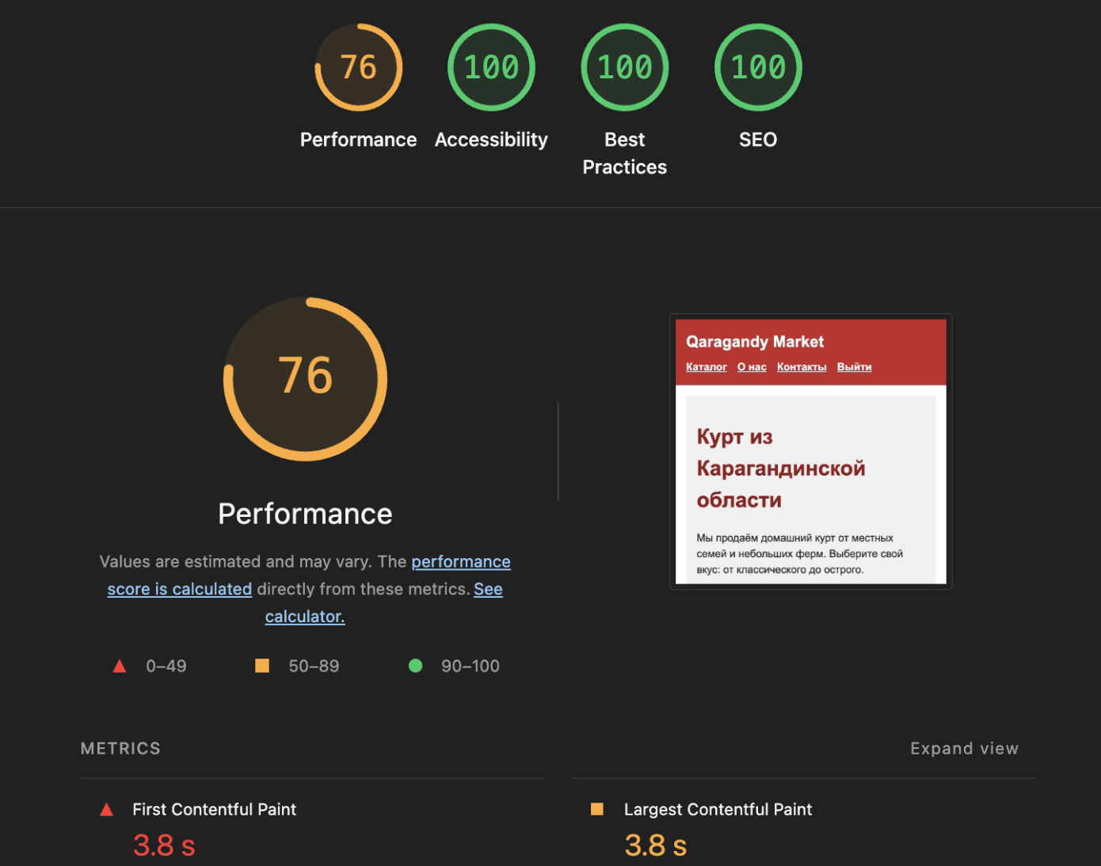

Контрольные вопросы:
1. Пять семантических тегов HTML5 и их назначение
<header>: шапка сайта, у нас там название магазина и меню.
<nav>: блок со ссылками меню.
<main>: главное содержимое страницы, которое есть только на ней. <section>: раздел страницы, например «Каталог» или «О нас».
<footer>: подвал с контактами и копирайтом.
2. Атрибуты HTML5 для проверки данных в форме без JavaScript
required: поле нельзя оставить пустым.
type: тип данных, например email или tel, браузер сам проверяет формат.
minlength и maxlength: минимальная и максимальная длина текста (у нас пароль не короче 8 символов).
min и max: границы для чисел и дат.
pattern: проверка по шаблону (регулярному выражению), например для номера телефона.
3. Чем Flexbox отличается от CSS Grid и когда что применять?
Flexbox раскладывает элементы в одну линию, в строку или в колонку. Grid работает сразу по строкам и столбцам, как таблица. Flexbox подходит для меню и выравнивания кнопок. Grid подходит для каталога, где карточки стоят рядами и колонками. У нас меню на Flexbox, каталог курта на Grid.
4. Что такое медиазапрос и подход mobile-first?
Медиазапрос (@media) включает стили только при нужных параметрах экрана, например при определённой ширине.
Mobile-first значит, что сначала делают стили для телефона, а потом через медиазапросы добавляют правила для планшета и компьютера.
У нас каталог на телефоне идёт в 1 колонку, на планшете в 2, на компьютере в 4.
5. Зачем нужны атрибуты alt у изображений и label у полей формы?
alt описывает картинку словами. Его читают программы для слабовидящих, и он показывается, если картинка не загрузилась (у нас, например, «Курт верблюжий»).
label подписывает поле формы. Он делает форму понятнее, а при клике на подпись курсор попадает в нужное поле.

